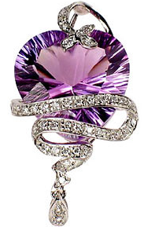
Аметист
- от греч. αμέθυστος, от α- «не» + μέθυστος «быть пьяным», вид кварца
- синий, синевато-розовый или красно-фиолетовый оттенок
- отличить искусственный аметист от настоящего очень сложно

